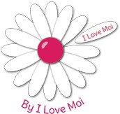
« …Parce que nous sommes persuadés que l'on peut acheter du textile fabriqué dans des conditions éthiques, avec des matières premières bio, nous avons choisi un fournisseur qui attache une grande importance au développement durable et au respect des gens. Comme quoi on peut faire bio, éthique et responsable... et même pas moche !... »
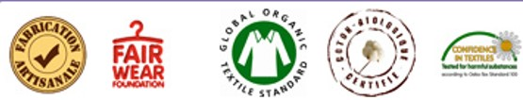
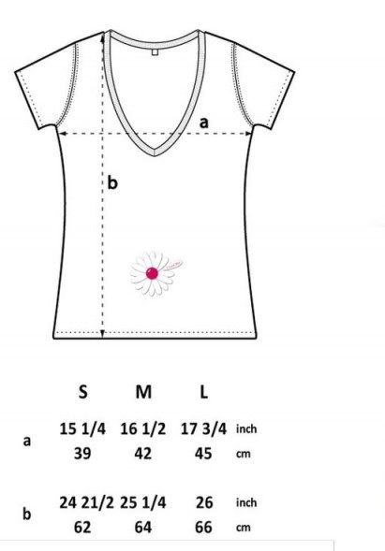
- 4 couleurs
  - Bleu marine – manches longues
  - Gris – manches longues
  - Rose – manches courtes
  - Gris – manches courtes

- 4 tailles : S – M – L - XL
